Родительский контроль организации горячего питания –
в действии!
(информационный листок № 7)

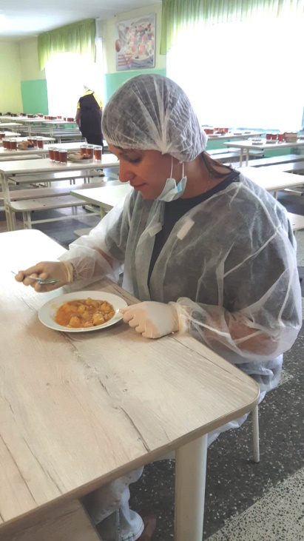
19 марта качество питания обучающихся проверила комиссия общественного контроля, в состав которой входила Мещерякова Ольга Викторовна.
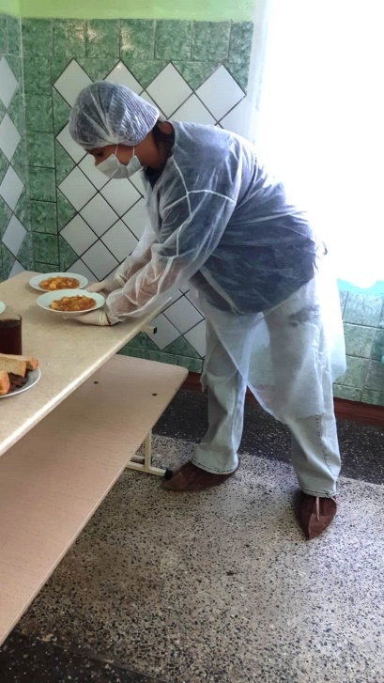
Комиссия уделила внимание санитарному состоянию обеденного зала, внешнему виду работников столовой и замечаний не выявила. В процессе беседы с заведующей столовой Ефимец Галиной Степановной и анализа меню был сделан вывод об отсутствии в рецептуре продуктов, запрещенных к использованию в школьной столовой.
Члены комиссии проанализировали объем пищевых отходов и признали его средним, выразив при этом пожелание родителям и педагогам об усилении воспитательной работы по формированию привычки к Здоровому питанию.

